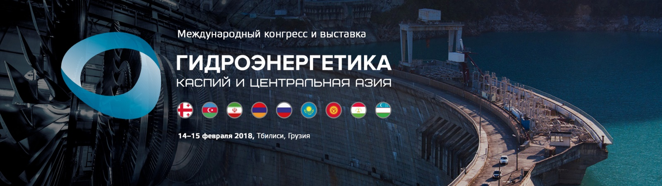
II международный конгресс и выставка «Гидроэнергетика. Каспий и Центральная Азия» (14-15 февраля, Тбилиси, Грузия)
www.hydropowercongress.com

II Международный конгресс “Гидроэнергетика. Каспий и Центральная Азия” – это профессиональная площадка для диалога, обмена опытом, поиска решений и консолидации действий представителей власти и бизнеса для эффективной реализации целого ряда проектов строительства и реконструкции/модернизации гидроэлектростанций региона (Грузия, Азербайджан, Иран, Армения, Россия, Казахстан, Киргизия, Таджикистан, Узбекистан).

Запросить программу мероприятия: https://www.hydropowercongress.com/request-program/

Среди докладчиков и почетных гостей:
- Азамат Оморов, Заместитель председателя, Государственный комитет промышленности, энергетики и недропользования
- Телгу Нареш, Операционный директор, Аджарисцкали Грузия
- Рубен Егоян, Генеральный директор, Научно-исследовательский институт энергетики РА
- Евгений Беллендир, Директор, Институт Гидропроект (РусГидро)
- Вугар Шахмурадов, Председатель правления, Azenco
- Тимур Гамзатов, Директор, Дагестанский филиал РусГидро - Дагестанская региональная компания
- Сергей Кобцев, Генеральный директор, Теласи
- Элеонора Казакова, Председатель ассоциации, «ВИЭ КР» / Директор, Калининская ГЭС
Ключевые моменты конгресса:
- Встреча министров энергетики по вопросу международного сотрудничества и обеспечения эффективной реализации инвестиционных проектов Каспия и Центральной Азии;
- Представление 40+ проектов нового строительства и модернизации как крупных, так и средних и малых ГЭС в Турции, Армении, Грузии, Азербайджане, Иране, России, Таджикистане и Киргизии;
- Встречи с инвесторами: инициаторы проектов и международные инвесторы обсудят возможности сотрудничества по заранее составленному графику встреч;
- Круглые столы: возможность обсудить наиболее острые вопросы, связанные с финансированием проектов, экологической безопасностью и технологическими инновациями.

Организатор: Vostock Capital
Официальный сайт: www.hydropowercongress.com
Телефон: +7 (499) 505 1 505
events@vostockcapital.com

Контакт для СМИ:
Алина Фатчихина, Менеджер по работе со СМИ
AFatchihina@vostockcapital.com
Телефон: +7 (499) 505 1 505

